***13.* Пропонується до реалізації нежитлові приміщення бази відпочинку, загальною площею 567,5 кв.м., разом із земельними ділянками, загальною площею 1,4137 га, що розташовані за адресою: Київська область, Сколівський район, с.Тухля, вул..Каменяра, буд.4а, а саме:**

**Детальніше…**

1. **Нерухомість - нежитлові будівлі бази відпочинку до складу яких входять, а саме:**

* цегляна насосна станція, загальною площею 10,3 кв.м.;
* дерев’яний спальний корпус, загальною площею 487,2 кв.м.;
* дощатий склад, загальною площею 28,5 кв.м.;
* цегляний сарай, загальною площею 41,5 кв.м.

1. **Дві земельні ділянки, загальною площею 1,4137 га, а саме:**

* земельна ділянка площею 0,3753 га, кадастровий номер 4624587800:01:002:0005, за призначенням - для обслуговування бази відпочинку;
* земельна ділянка площею 1,0384 га, кадастровий номер 4624587800:01:002:0004, за призначенням - для обслуговування бази відпочинку.

Територію бази розділяє струмок, санітарна зона якого складає 1,0363га, що може бути використана для рекреаційних цілей з правом довготермінової оренди.   
На земельній ділянці 0,3753га та 1,0384га оформлено право власності. На пропоновану ділянку розроблено містобудівне обгрунтування розміщення бази відпочинку на 150 місць.   
Село Тухля розміщене на відстані 20км від м. Сколе та 12км до гірськолижного курорту Славське.

**Вищевказана нерухомість та земельні ділянки розташовані за адресою: Київська область, Сколівський район, с.Тухля, вул..Каменяра, буд.4а*.***

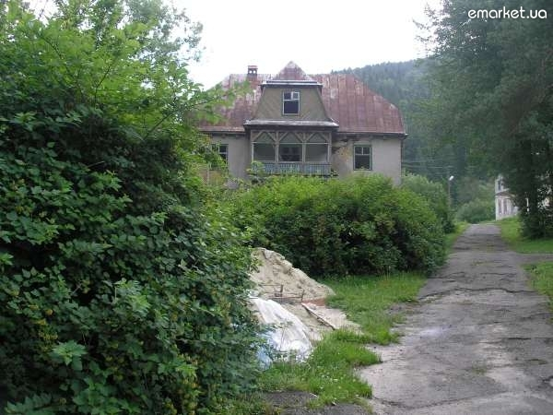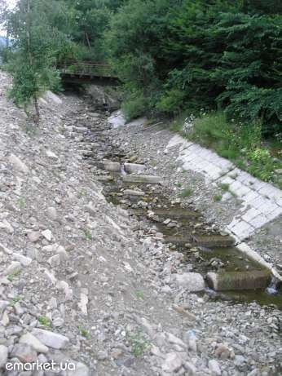

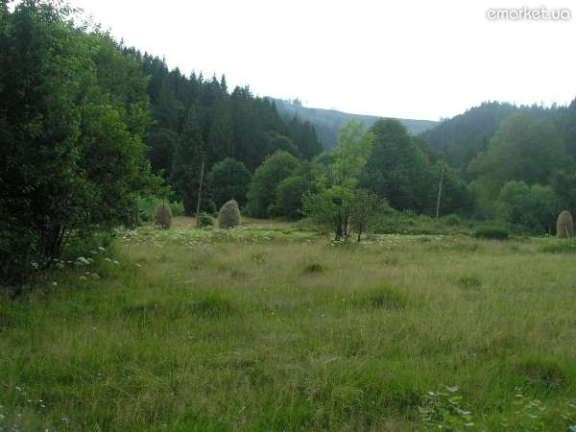

**Ціна договірна**